约绘星期五：（1030分享）
上周我们分享了用“五指阅读法”帮助孩子理解和复述故事。这是一个关于怎样读好绘本的问题。
分享的最后，我们给大家留了一道作业题。就是用我们讲到的“五指阅读法”来理清本周非常应景的绘本《万圣节的大南瓜》的故事内容。你有进行刻意练习吗？上周也收到了几位小伙伴们发来的自己的练习。
《万圣节的大南瓜》
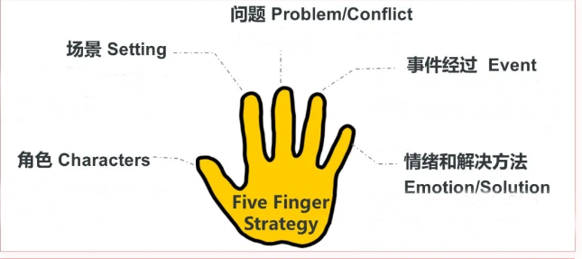
角色：（故事中都有谁呢？）女巫幽灵吸血鬼木乃伊蝙蝠
场景：（故事发生在什么时间？在哪里发生的？）万圣节前，女巫的南瓜地
问题：（故事中的人碰到了什么问题？）南瓜太大了，拔不动
经过：（后来呢？发生了什么事？）幽灵吸血鬼木乃伊都来帮忙拔，但还是拔不下来
解决办法：（最后他们是怎么解决这个问题的呢？）小蝙蝠想出来了一个“办法”，南瓜终于拔下来了，大家都吃上了南瓜派。

希望每周的分享，大家都能抽出时间一起学习交流，日积月累，成就绘本之力：）
其实，在我们绘本馆日常的工作中，谈到的阅读指导，基本上是基于选书和读书这两个大的方面的。这周我们在收到了小伙伴们的问题中，挑选一个其中比较有代表性的问题来回复。
有小伙们问：很多刚刚开始借阅的会员，他们不知道怎么选绘本，我也不知道从哪里下手给他们推荐合适的绘本。可以挑选什么样的绘本，孩子更喜欢看呢？
那么我们今天就来说说怎么样给新加入老约翰、孩子还没有养成很好的阅读习惯的这部分孩子选到他们爱读的、合适的绘本。
大家一定要注意，对于新加入老约翰的会员，前三个月非常重要，可以这么来说，前三个月阅读顺不顺利、孩子喜不喜欢、家长觉得绘本是不是真的值得和孩子一起阅读，在很大程度上决定了后面的阅读是否能够持续进行。所以呢，对于刚刚加入老约翰的会员，我们一定要在选书上给他们提供专业到位的服务。第一步就是为孩子选到他们喜欢的绘本，让孩子有兴趣阅读，爱阅读。
我常常喜欢说的是，不管是积累绘本阅读量，还是阅读专业知识，不要零敲散打，而是要经过整理，形成一个大的框架，这样绘本在你的脑子里就自成一个体系，各就各位，随用随取。
所以，今天给大家分享的，如何给新加入老约翰的会员选到孩子喜欢的绘本的方向。我称这些绘本为“五好绘本”。哪“五好”呢？
1、好听的：读起来声音很有韵律、有节奏的绘本
棕色的熊你在看什么？一园青菜成了精他们都看见了一只猫傻傻的莎莉
http://www.hui-ben.com/ningbo/class.asp?n=0&z=43&j=0&s=0&q=0
2、好玩的：可以玩起来的绘本，适合亲子互动或者游戏的绘本
从头动到脚如果我是一只狮子点点点轻敲魔法树
http://www.hui-ben.com/ningbo/class.asp?n=0&z=33&j=0&s=0&q=0
3、好吃的：绘本里面有很多好吃的或者跟吃相关的绘本（每个孩子都是小吃货：）
好饿的毛毛虫乌鸦面包店阴天有时下肉丸云朵面包
http://www.hui-ben.com/ningbo/class.asp?z=12
4、好笑的：情节有趣搞笑的，甚至有些无厘头的绘本
不要再笑了，裘裘毛喳喳的小药丸狮子烫头发
http://www.hui-ben.com/ningbo/zhuanti.asp?id=23
5、好看的：有孩子感兴趣的点、情节惊喜或惊奇、能满足孩子情感需求的绘本
好饿的小蛇三只山羊嘎啦嘎啦撅嘴巴的大头鱼跑跑镇
哪些绘本特别好看呢？
绘本有儿童趣味，故事中孩子可能感兴趣的点
故事情节有意思、有惊奇、有惊喜（简要复述故事，运用我们上周的五指阅读法）
故事能满足孩子的情感需求
另外，在我们以前的蜘蛛网计划中，来自山西万荣馆的馆长小琬老师也提供了一个给孩子挑选喜欢的绘本的小秘诀，我觉得非常简单实用。那就是，书名奇奇怪怪的绘本，通常故事情节很有趣，通常会吸引孩子。大家可以在脑子里搜索一下，看看是不是这样？我自己在脑子里过了一下，确实如此。
比如我把妈妈变成了鳄鱼爸爸的头不见了我想吃一个小孩海盗从不换尿布
果然个个都很有意思！
顺便再推荐一下我们的宝藏栏目：蜘蛛网计划

今天的作业是：
1、列出你心中的“五好绘本”
2、写出你觉得书名奇奇怪怪的绘本吧

